Оглавление

**Введение** 2

**Виды экзоскелетов** 2

**Анализ существующих решений, представленных на рынке** 3

**Определение основных параметров экзоскелета** 4

**Добавление конструктивных новшеств** 5

**Способы оценки эффективности конструкции** 5

**Выводы** 5

# **Введение**

За последние несколько десятилетий большое внимание среди ученых-исследователей в области робототехники и биомеханики занимают вопросы носимой робототехники. Частным случаем таких устройств является экзоскелет – электромеханическое устройство, которое помогает человеку с выполнением физической работы, будь то хождение, поднятие грузов или удержание определенного положения тела. Сегодня на рынке представлен большой ассортимент экзоскелетов различной конструкции и принципа действия. Каждый из них создан для определенного набора задач с учетом специфики их выполнения. Поэтому вопрос о конструировании экзоскелета требует детального анализа работы, с которой устройство должно помогать.

Цель данной статьи – определить основные критерии и требования к конструкции экзоскелета для работы с грузами, весом до 30 кг, а также для работы с тяжелым инструментом. Для этого необходимо изучить особенности работы с тяжелым инструментом, найти существующие решения для такого рода задач и проанализировать конструкции устройств. Выделить преимущества тех или иных узлов, а также недостатки. Для устранения недостатков необходимо предложить конструктивные доработки существующих узлов, или полностью новую конструкцию того или иного узла конструкции.

# **Виды экзоскелетов**

На рынке представлены различные конфигурации экзоскелетов, многие из которых подходят для решения определенных задач, а для других совершенно не подходят. Также устройства классифицируются по различным параметрам:

По типу силовых элементов:

Активные – это экзоскелеты, оснащенные приводами, для работы которых нужна электрическая энергия.

Пассивные – экзоскелеты, в которых роль приводов играют различные упругие элементы и сочленения. Такие экзоскелеты энергонезависимы, что является большим плюсом при постоянном использовании.

По частям тела:

Экзоскелет нижних конечностей.

Экзоскелет верхних конечностей.

Полный экзоскелет.

По применению:

Для реабилитации людей, пострадавших в аварии или при наличии заболеваний ОДА (Опорно-Двигательный Аппарат).

Для поднятия тяжестей.

Для удержания статической нагрузки и фиксации позы.

Для разгрузки ног при беге.

# **Анализ существующих решений, представленных на рынке**

На многих передовых реабилитационных центрах и производствах мира экзоскелеты уже внедрены. Необходимо рассмотреть несколько примеров удачного использования. Одним из таких является завод Ford, где экзоскелеты используются в основном для поддержания статических трудозатратных положений тела человека при вертикальной сборке автомобиля (Рисунок Х).

Рисунок Х – применение пассивного экзоскелета на заводе Ford для вертикальной сборки автомобиля.

Также уже давно используется отечественная разработка – активный экзоскелет ExoAtlet для восполнения двигательных функции нижних конечностей у парализованных людей (Рисунок Х). Разработан в 2013 году одноименной компанией.

Рисунок Х – Реабилитационный экзоскелет ExoAtlet в процессе работы.

Для упрощения работы с грузами, а также для работы в неудобных положениях тела разработан и успешно применяется пассивный экзоскелет SuitX.

Рисунок X – Применение экзоскелета SuitX на практике

# **Определение основных параметров экзоскелета**

Промышленный экзоскелет – это универсальное устройство, которое помогает оператору в погрузочно-разгрузочных работах. Для эффективного применения устройство должно обладать следующими параметрами.

Регулируемые размеры – одно из важнейших требований. При правильной регулировке размеров сочленений устройства оператор не будет испытывать дискомфорта, тем самым не тратить лишние усилия для преодоления каких-то неудобств.

Использование упругих компонентов в верхнем отделе – это требование возникает исходя из особенностей кинематики движений человека. В международной классификации используется несколько аббревиатур, по которым можно классифицировать конструктивные особенности экзоскелетов. Чаще всего встречаются аббревиатуры BNDR (Bending Non-Demand Return) и WMRD (Wearable Moment Restoring Device). BNDR – это устройства возврата без необходимости изгиба, их недостаток в недостаточной кинематической совместимости с человеком, что вызывает дискомфорт в работе. Наиболее перспективными являются экзоскелеты WRMD. Упругие элементы такого типа устройств обеспечивают более комфортное использование вместе с запасанием энергии в виде упругой деформации, что обеспечивает дополнительное усилие при возврате в нейтральное положение тела. Поэтому, использование упругих элементов конструкции более предпочтительно. [источник: статья про упругие компоненты]. Также требование обусловлено опытом использования силомоментных датчиков. При использовании такого типа сенсоров в нижнем отделе экзоскелета не возникает проблем, но при использовании в верхней части, а конкретно в области рук возникает вопрос в идентификации усилий в шарнире. Грубо говоря трудно определить намерение оператора – либо работает с грузом, либо его руки устали. Поэтому использование упругих компонентов в верхней части предпочтительно.

Удержание статического положения при переключении на соответствующий режим – это требование исходит из особенностей человеческого организма при поднятии тяжестей. Человек лучше переносит динамические нагрузки в области рук и спины, нежели статические. Исходя из этого можно сконструировать экзоскелет, который будет фиксироваться в определенной позе по намерению оператора и помогать справляться с удержанием груза или тяжелого инструмента в руках (статической нагрузкой), перенося нагрузку с рук на упругие элементы устройства.

# **Добавление конструктивных новшеств**

Верхний отдел тела человека очень подвижен, особенно в районе поясницы. Хотелось бы спроектировать экзоскелет так, чтобы пассивный элемент сохранял подвижность тела, не мешая оператору. Подобное решение есть в американском пассивном экзоскелете для военных Mawashi (Рисунок Х).

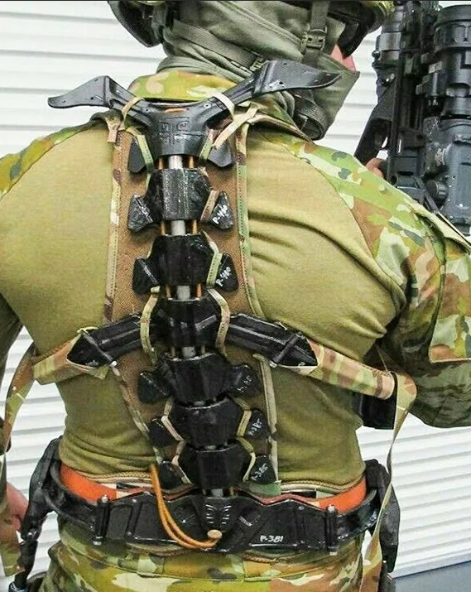

Рисунок Х – Подвижный спинной элемент конструкции экзоскелета Mawashi

# 

# **Способы оценки эффективности конструкции**

Самым главной характеристикой любого устройства – это его эффективность. Для оценки КПД экзоскелета используются несколько показателей. Их измеряют при выполнении какой-либо работы человеком. Сначала измеряют параметры оператора без участия экзоскелета, затем вместе. По разнице параметров судят об эффективности.

Существует несколько способов оценки. Один из них – измерения напряженности мышц при помощи миографических датчиков [Effect of a Back-Assist Exosuit on Logistics Worker Perceptions,Acceptance, and Muscle Activity]. сигнал с которых отображает уровень создаваемых человеком усилий. Датчики опоясывают конечности оператора плотно прилегая к коже. Датчики расположены в области максимального мышечного объема. Далее применяются различные способы фильтрации и обработки сигнала для более удобной оценки работы мышечных волокон. После замера усилий составляется график (График 1), на котором четко видно усилия человека без экзоскелета и с экзоскелетом.



График 1 – Оценка эффективности экзоскелета по показаниям ЭМГ

Вторым способом оценки эффективности – измерение уровня кислорода в вдыхаемом и выдыхаемом воздухе, так называемый метаболический способ оценки. Когда человек совершает какую-то работу или движение, его мускулатура использует кислород. Поэтому количество вдыхаемого и выдыхаемого кислорода отличается. Если измерить разность уровней кислорода в вдыхаемом и выдыхаемом воздухе, то тогда можно судить об эффективности экзоскелета.

# **Выводы**